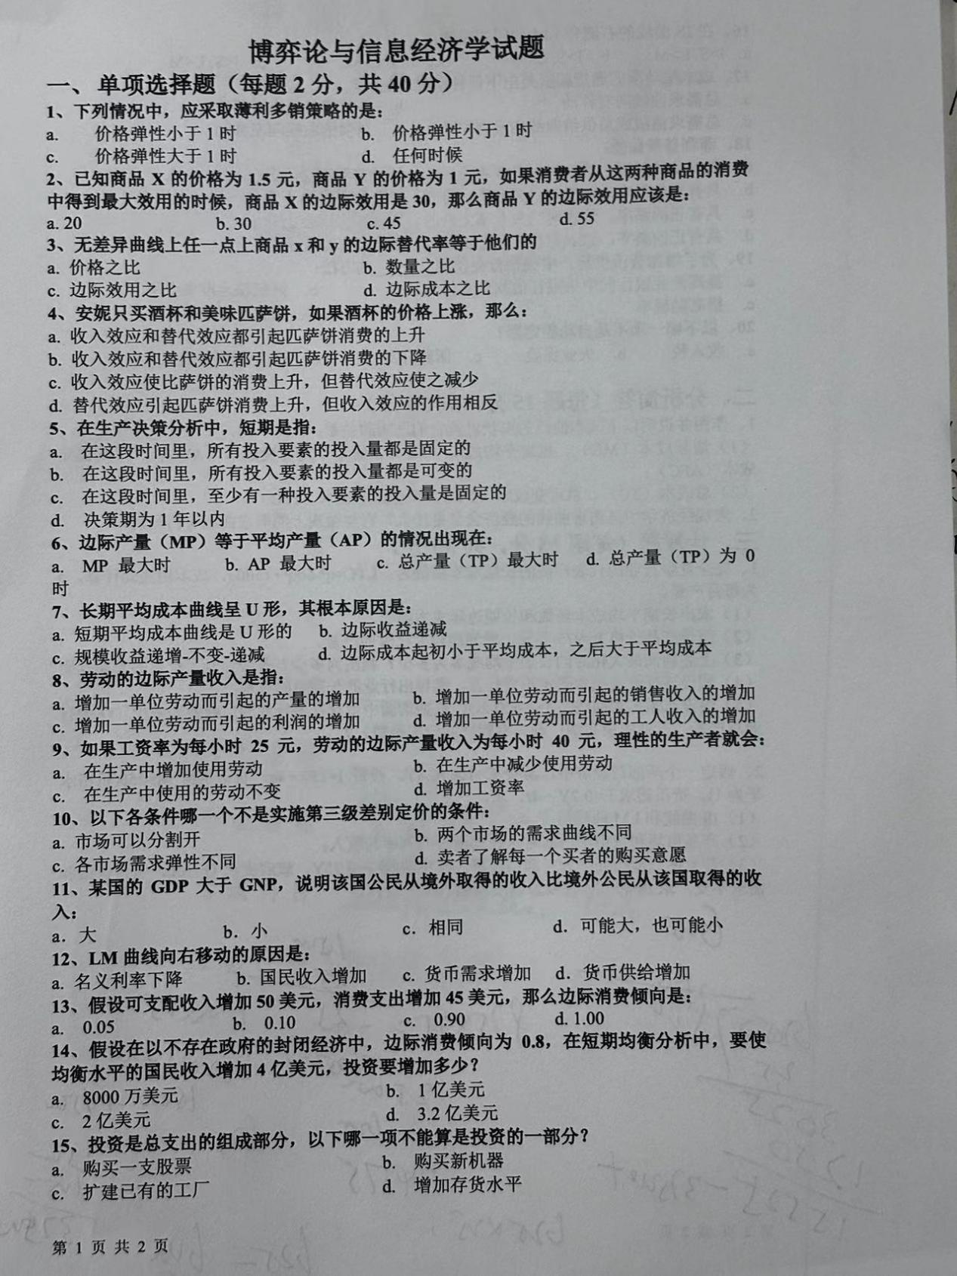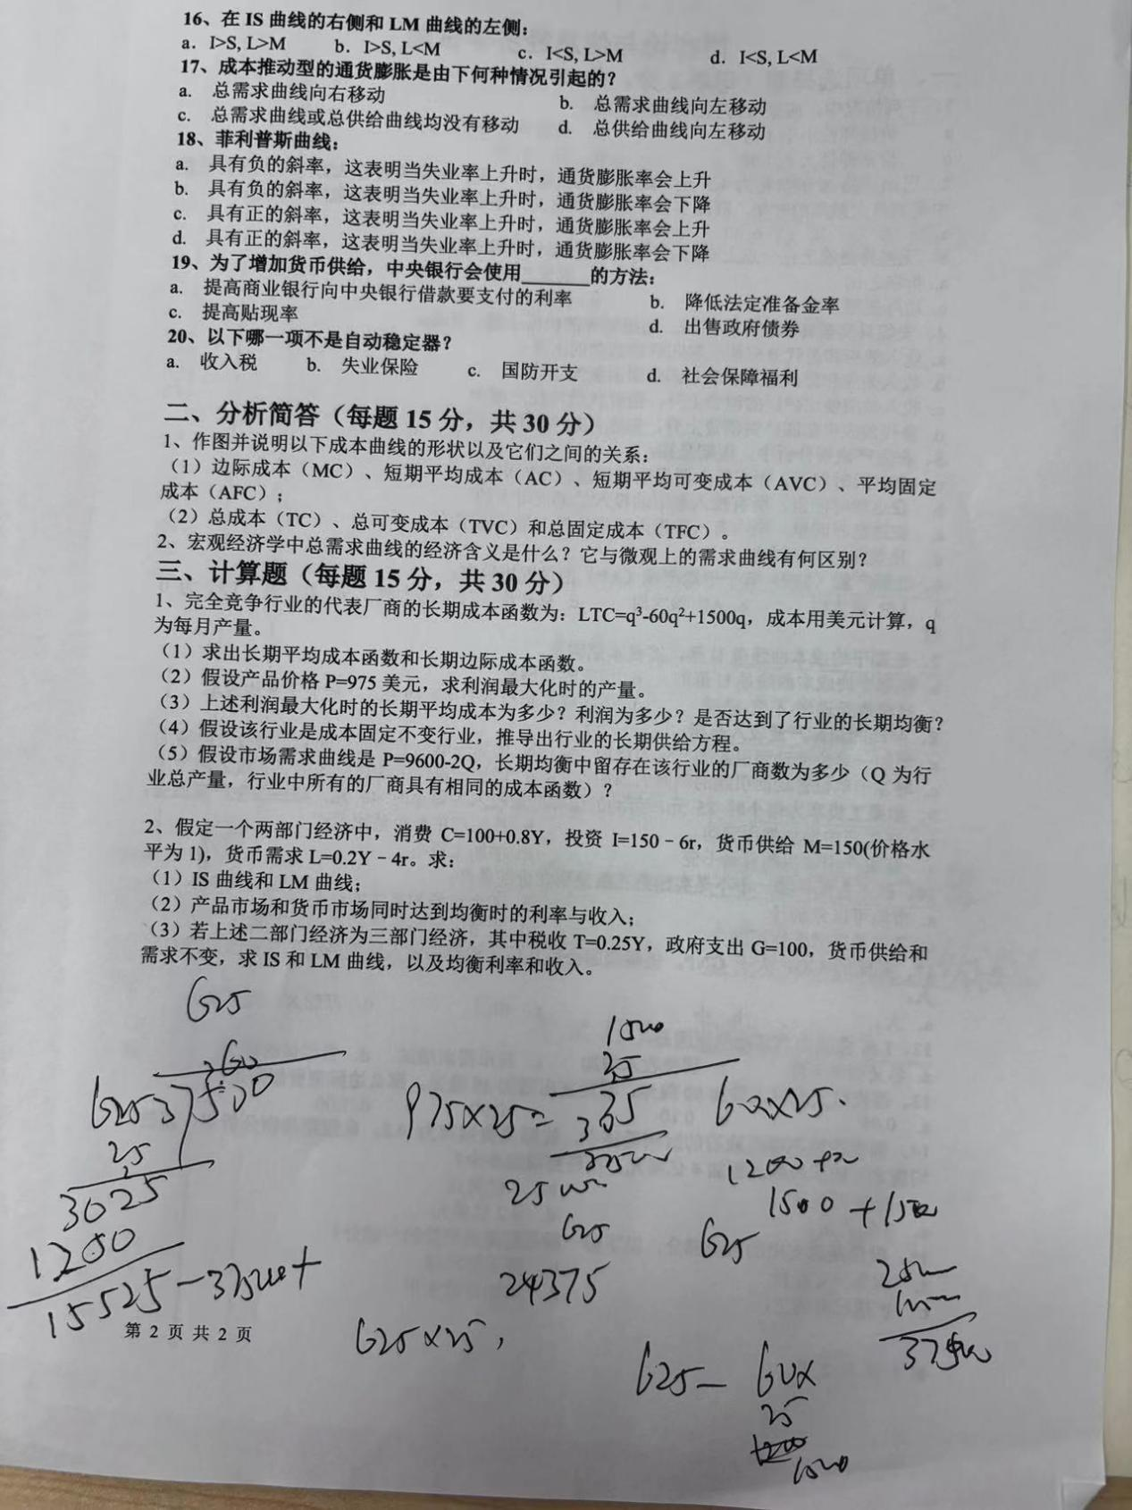

一、单项选择题(每题2分，共40分)

1、下列情况中，应采取薄利多销策略的是：

a. 价格弹性小于1时

b.价格弹性小于1时

c. 价格弹性大于1时 d.任何时候

2、已知商品X的价格为1.5元，商品Y的价格为1元，如果消费者从这两种商品的消费 中得到最大效用的时候，商品X的边际效用是30,那么商品Y的边际效用应该是：

a.20

b.30

c.45

d.55

3、无差异曲线上任一点上商品x和y的边际替代率等于他们的

a.价格之比

b.数量之比

c.边际效用之比

d.边际成本之比

4、安妮只买酒杯和美味匹萨饼，如果酒杯的价格上涨，那么:

a.收入效应和替代效应都引起匹萨饼消费的上升

b.收入效应和替代效应都引起匹萨饼消费的下降

c.收入效应使比萨饼的消费上升，但替代效应使之减少

d.替代效应引起匹萨饼消费上升，但收入效应的作用相反

5、在生产决策分析中，短期是指：

a.在这段时间里，所有投入要素的投入量都是固定的

b.在这段时间里，所有投入要素的投入量都是可变的

c.在这段时间里，至少有一种投入要素的投入量是固定的

d.决策期为1年以内

6、边际产量(MP)等于平均产量(AP)的情况出现在：

a.MP最大时 b.AP最大时 c.总产量(TP)最大时 d.总产量(TP)为0 时

7、长期平均成本曲线呈U形，其根本原因是：

a.短期平均成本曲线是U形的 b.边际收益递减

c.规模收益递增-不变-递减 d.边际成本起初小于平均成本，之后大于平均成本

8、劳动的边际产量收入是指：

a.增加一单位劳动而引起的产量的增加 b.增加一单位劳动而引起的销售收入的增加

c.增加一单位劳动而引起的利润的增加 d.增加一单位劳动而引起的工人收入的增加

9、如果工资率为每小时25元，劳动的边际产量收入为每小时40元，理性的生产者就会：

a.在生产中增加使用劳动 b.在生产中减少使用劳动

c.在生产中使用的劳动不变 d.增加工资率

10、以下各条件哪一个不是实施第三级差别定价的条件：

a.市场可以分割开 b.两个市场的需求曲线不同

c.各市场需求弹性不同 d.卖者了解每一个买者的购买意愿

11、某国的GDP大于GNP,说明该国公民从境外取得的收入比境外公民从该国取得的收 入：

a.大

b.小

c.相同

d.可能大，也可能小

12、LM曲线向右移动的原因是：

a.名义利率下降

b.国民收入增加

c.货币需求增加d.货币供给增加

13、假设可支配收入增加50美元，消费支出增加45美元，那么边际消费倾向是：

a.0.05

b.0.10

c.0.90

d.1.00

14、假设在以不存在政府的封闭经济中，边际消费倾向为0.8,在短期均衡分析中，要使 均衡水平的国民收入增加4亿美元，投资要增加多少?

a.8000万美元 b.1亿美元

c.2亿美元 d.3.2亿美元

15、投资是总支出的组成部分，以下哪一项不能算是投资的一部分?

a.购买一支股票 b.购买新机器

c.扩建已有的工厂 d.增加存货水平

16、在1S曲线的右侧和 LM曲线的左侧:

b.1DS, L< M

C. KS,1> M

d. KS, I< M

17、成本推动型的通货膨胀是由下何种情况引起的?

a.总需求曲线向右移动

b.总需求曲线向左移动

c.总需求曲线或总供给曲线均没有移动

.总供给曲线向左移动

18、菲利普斯曲线:

.具有负的斜率,这表明当失业率上升时,通货膨胀率会上升

b.具有负的斜率,这表明当失业率上升时,通货膨胀率会下降

c.具有正的斜率,这表明当失业率上升时,通货膨张率会上升

.具有正的斜率,这表明当失业率上升时,通货膨胀率会下降

19、为了增加货币供给,中央银行会使用的方法

的方法:

2.提高商业银行向中央银行借款要支付的利率

b.降低法定准备金率

c.提高贴现率

4.出售政府债券

20、以下哪一项不是自动稳定器?

a.收入税 b.失业保险.国防开支

C.国防开支

4.社会保障福利

二、分析简答(每题15分,共30分)

1、作图并说明以下成本曲线的形状以及它们之间的关系:

(1)边际成本( MC)、短期平均成本( AC)、短期平均可变成本( AVC)、平均固定

成本( AF C);

(2)总成本( TC)、总可变成本( TV C)和总固定成本( TC)。

2、宏观经济学中总需求曲线的经济含义是什么?它与微观上的需求曲线有何区别?

三、计算题(每题15分,共30分)

1、完全竞争行业的代表厂商的长期成本函数为:[ TC=0.000241500g,成本用美元计算, q

为每月产量。

(1)求出长期平均成本函数和长期边际成本函数。

(2)假设产品价格 P=975美元,求利润最大化时的产量。

(3)上述利润最大化时的长期平均成本为多少?利润为多少?是否达到了行业的长期均衡?

(4)假设该行业是成本固定不变行业,推导出行业的长期供给方程。

(5)假设市场需求曲线是 P=9600.20,长期均衡中留存在该行业的厂商数为多少(0为行

业总产量,行业中所有的厂商具有相同的成本函数)?

2、假定一个两部门经济中,消费(=100+0.8K,投资=150 - G,货币供给 V=150(价格水

平为1),货币需求 L=0.2Y - 41。求:

(1)1S曲线和[ M曲线;

(2)产品市场和货币市场同时达到均衡时的利率与收入;

(3)若上述二部门经济为三部门经济,其中税收7=0.254,政府支出 G=100,货币供给和

需求不变,求1S和 LM曲线,以及均衡利率和收入。